МАДОУ Детский сад №5
«Колокольчик»

Домашняя лаборатория на тему:
«Вода - жизнь»

Выполнил
Пантюхин Демид воспитанник группы «Воробушки»

г Верхняя Пышма, 2023

Участники проекта
Воспитанник МАДОУ детский сад №5, группа «Воробушки», Пантюхин Демид, возраст 6лет, родители воспитанника.
Цель проекта :
вызвать у ребенка интерес к исследовательской и познавательной деятельности.
Задача проекта:
Дать ребенку возможность самому найти ответы на вопрос «как?», «что?» и «почему?» и в ходе экспериментов получить реальные представления о различных сторонах изучаемого объекта, о его взаимоотношениях с другими объектами и со средой обитания.
В процессе эксперимента идет обогащение памяти ребенка, активизируются его мыслительные процессы. В конце эксперимента необходимо давать отчет об увиденном, формулировать обнаруженные закономерности и выводы, что стимулирует развитие речи. Детское экспериментирование способствует становлению целостной картины мира ребенка дошкольного возраста и основ познания им окружающего мира. Актуальность проекта
Вода является самым распространенным химическим веществом на Земле. Около 71 % поверхности нашей планеты покрыто водой. Исключительно важна роль воды в глобальном кругообороте вещества и энергии, возникновении и поддержании жизни, в химическом строении живых организмов, в формировании климата и погоды. Вода является самым необходимым веществом для всех живых существ.

Используемые материалы
Опыт 1: медь сернокислая, хлорид кобальта, 2 пробирки, пробки, мерная ложка, пипетка Пастера, вода.
Опыт 2: предметное стекло, пипетка Пастера, мерный стакан, микроскоп, вода из-под крана.
Описание

Опыт 1. Вода – растворитель
Нам потребуется: медь сернокислая, хлорид кобальта, 2 пробирки, пробки, мерная ложка, пипетка Пастера, вода. Ход опыта:
- Мы положили мерную ложку меди сернокислой в пробирку (фото 1).
- С помощью пипетки Пастера добавили в пробирку 4 мл воды (фото 2), закрыли пробку и встряхнули несколько раз до полного растворения сульфата меди (фото 3). У нас образовался прозрачный голубой раствор. Тоже самое делаем с хлоридом кобальта (фото 4).
Вода является очень хорошим сильнополярным растворителем. Мы смогли в этом убедиться, проведя этот простой эксперимент. Вода в природных условиях содержит всевозможные растворенные вещества. Более того, вода растворяет не только различные соли, такие как хлорид кобальта или медь сернокислую, но также некоторые жидкости (например, глицерин), природные вещества и даже газы.

Опыт 2. Содержание микроэлементов в воде
Нам потребуется: предметное стекло, пипетка Пастера, мерный стакан, микроскоп, вода из-под крана.
Ход опыта:
- Очистим предметное стекло от пыли и любых загрязнений.
- Поместим на него каплю воды с помощью пипетки Пастера (фото 5) и дадим высохнуть.
- Поместим предметное стекло под микроскоп (фото 6).
- С помощью телефона сделаем (фото 7)
- Под микроскопом мы увидим, что вода испарилась, на нем образовались разводы —
это соль, которая содержалась в воде (фото 8).

Наш второй опыт еще раз доказывает, в той воде, которую мы пьем или которой моемся, растворены самые разные химические вещества. Чаще всего среди них встречаются соли магния и кальция, даже в процентном соотношении их больше, чем всех остальных. Собственно, тот показатель, который мы называем жесткостью воды, обычно выражается в милиграммах карбоната кальция (CaСО3) на литр воды. Согласно данным Всемирной организации здравоохранения (ВОЗ), вода с содержанием карбоната кальция ниже 60 мг/л считается мягкой, от 60 до 120 мг/л — средней жесткости, от 120 до 180 мг/л — жесткой, выше 180 мг/л — очень жесткой.
Жесткость водопроводной воды может сильно колебаться в зависимости от сезона. Например, в дождливое время или при таянии большого количества снега соли понемногу разбавляются, а во время засухи при испарении воды концентрация растворенных веществ, соответственно, растет.
Жесткость воде могут добавлять соли алюминия, бария, железа, марганца, цинка, стронция и других металлов. В воду все они попадают из осадочных пород, и, поскольку очень распространенные представители этого класса: известняк и мел — состоят из карбоната кальция, неудивительно, почему именно кальция в воде так много. Ионы магния вода вымывает из другой осадочной породы — доломита.
Кальций необходим для поддержания плотности костей, а без магния в организме человека не смогут работать примерно 350 белков, которые участвуют во множестве реакций в клетке. Польза различных видов минеральной воды, также в большинстве случаев обусловлена растворенными в ней минералами. Все это еще раз доказывает нам о жизненно важной роли воды на земле.

Вывод
Земля на 75 % покрыта водой и природой постоянно поддерживается естественный круговорот воды: она испаряется с поверхности водоёмов, а затем выпадает в виде осадков: дождя или снега, но даже при таком разумном решении некоторые районы страдают от нехватки воды. Именно поэтому стоит помнить, что вода величайшее богатство, дарованное нам природой, и каждая капля её бесценна, ведь жизнь без воды невозможна. Воде дано свойство очищаться, тем самым сохраняя программу жизни на земле. Человек способен своей деятельностью, словом и мыслями помочь воде стать чистой, а это позволит сохранить среду обитания человека.
Вода – это древний универсальный символ чистоты, плодородия и источник самой жизни. В природе существует около 1330 видов воды. Они различаются по происхождению (родниковая, дождевая, почвенная, из свежего или долго лежащего снега и пр.), по количеству и характеру растворенных в ней веществ. Вода – самое распространенное вещество на Земле. 3/4 поверхности земного шара покрыты водой в виде океанов, морей, рек и озёр. Много воды находится в газообразном состоянии в виде паров в земной атмосфере; в виде огромных масс снега и льда на вершинах гор и в полярных странах. Вода имеет очень большое значение в жизни растений, животных и человека. Происхождение жизни на Земле обязано воде. В организме она представляет собой среду, в которой протекают химические процессы, обеспечивающие жизнедеятельность организма, а так же принимает участие в целом ряде биохимических реакций как растворитель.
Вода, как и все в мире, неисчерпаема. Вода необходима для жизни человека. Запасы воды на земле ограничены. Воду нужно беречь и охранять.

Ссылка на на размещённый материал на сайте ДОУ

Фото 1
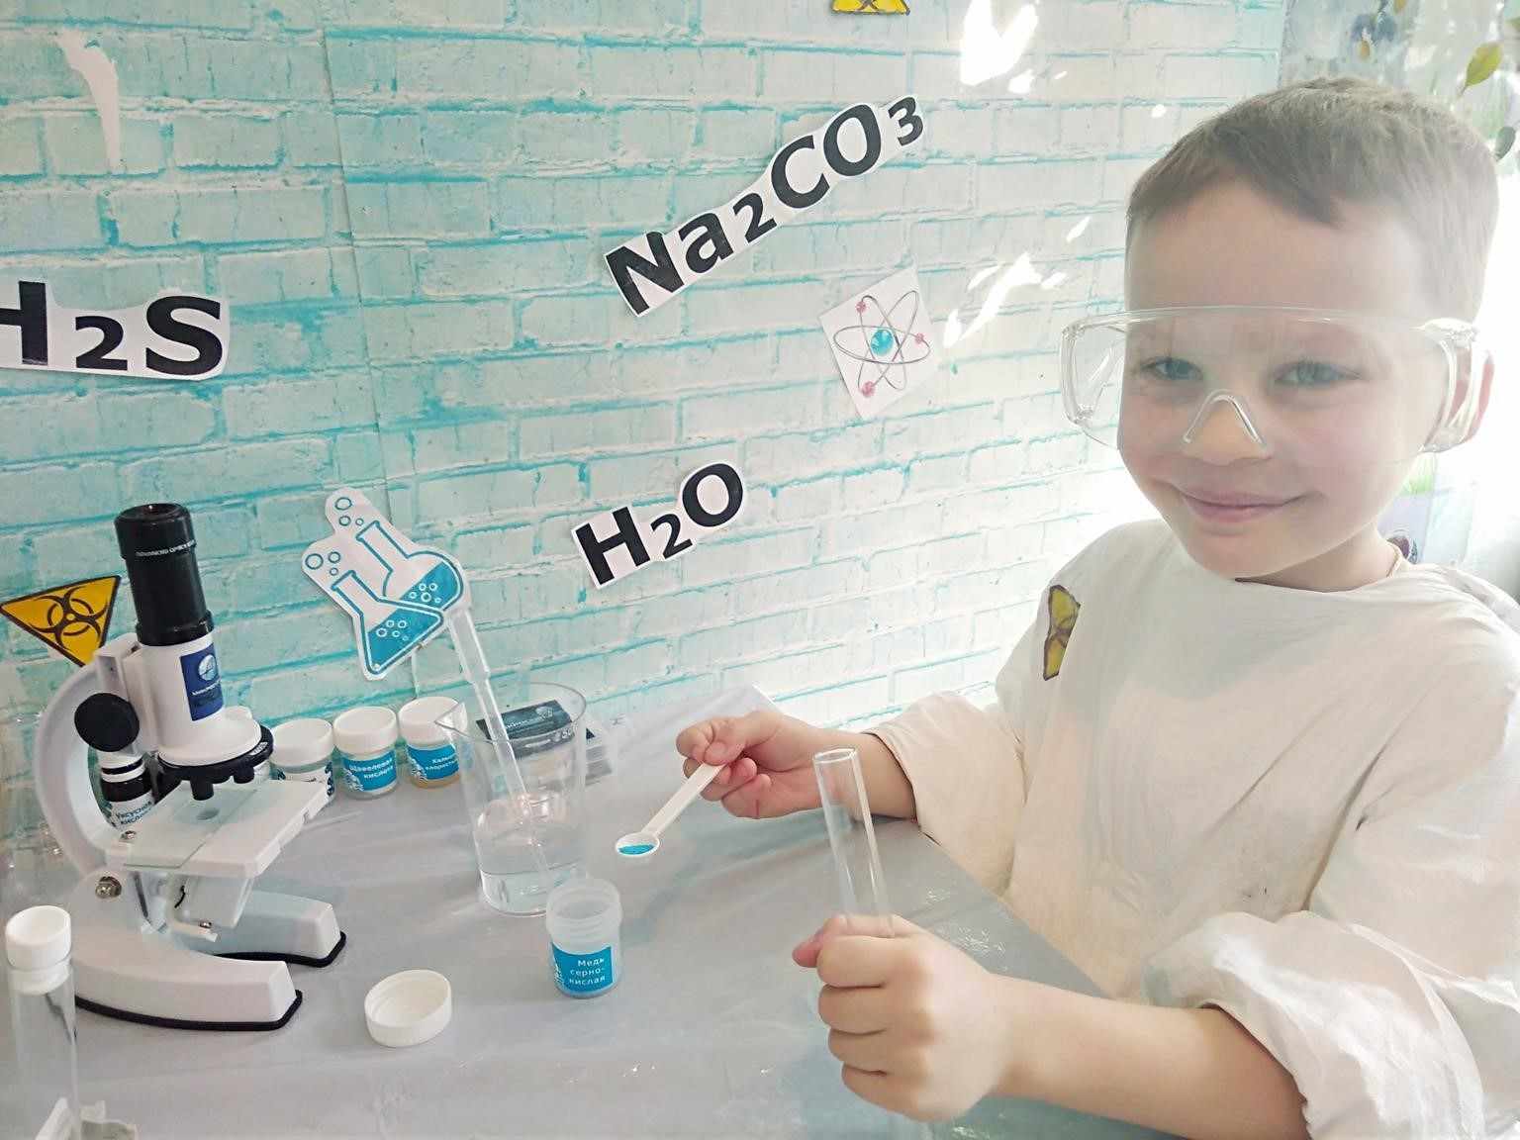

Фото 2
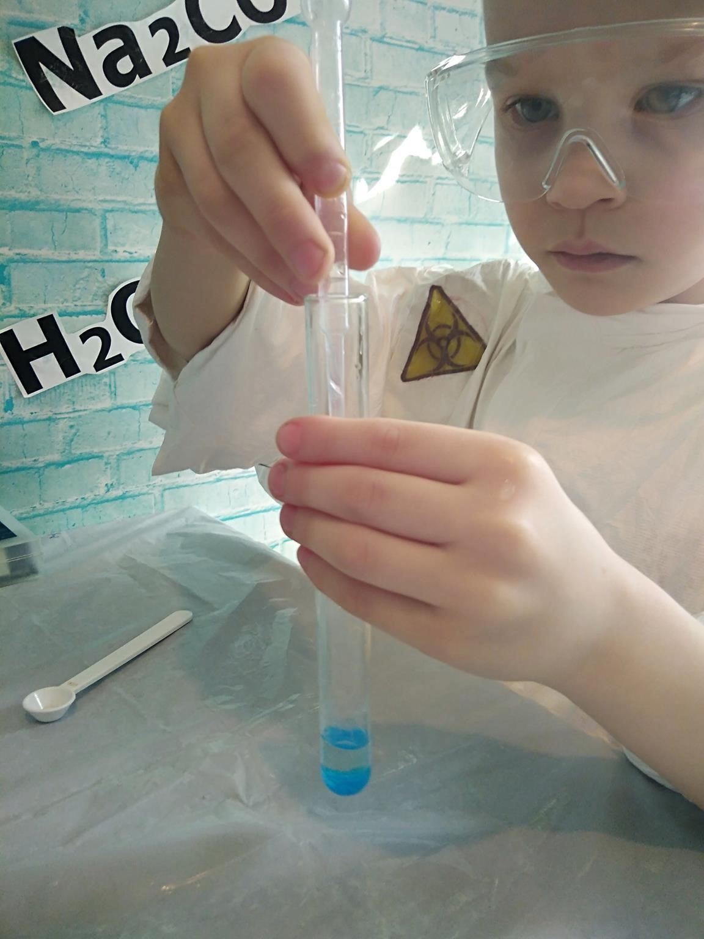

Фото 3
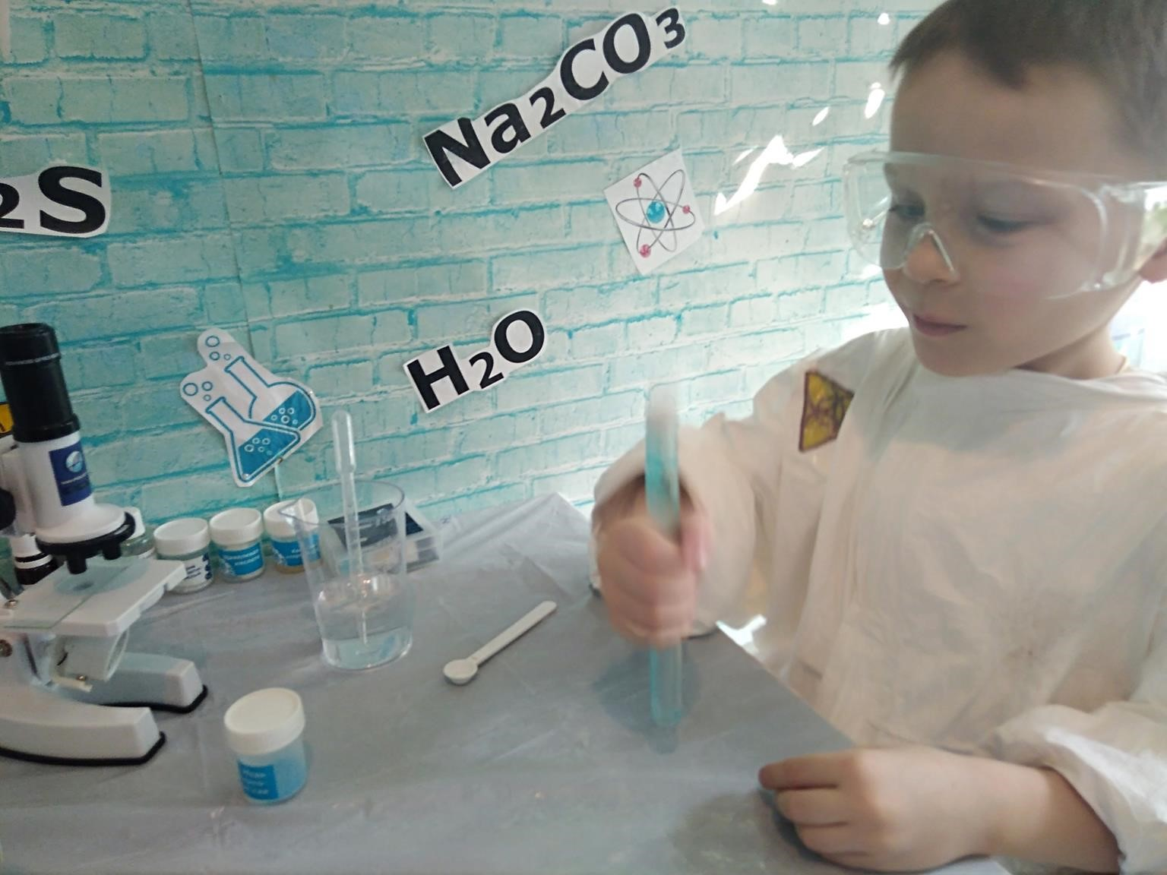
Фото 4
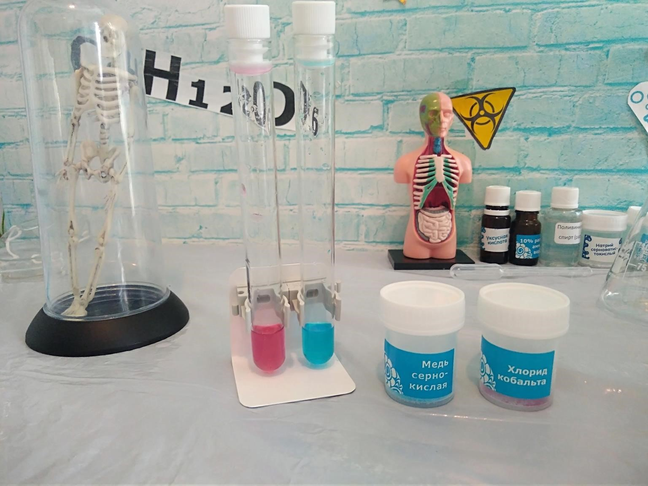
Фото 5
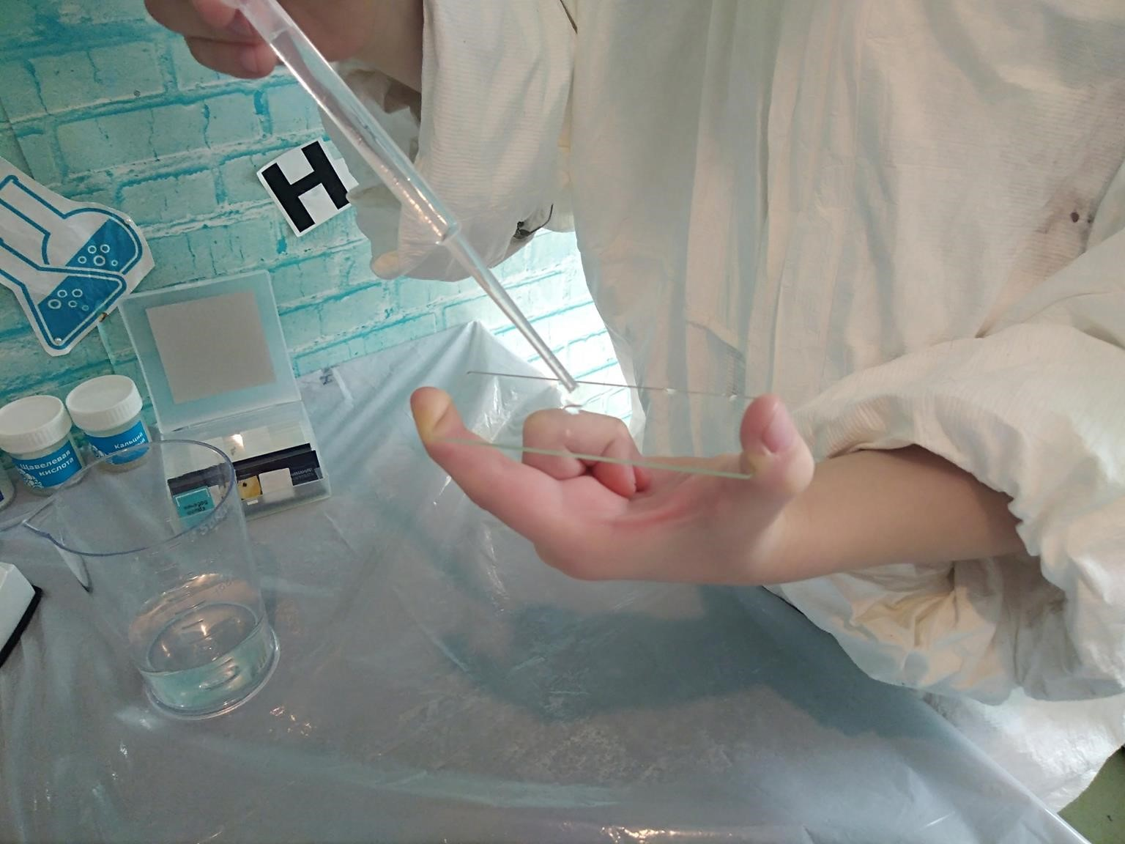
Фото 6
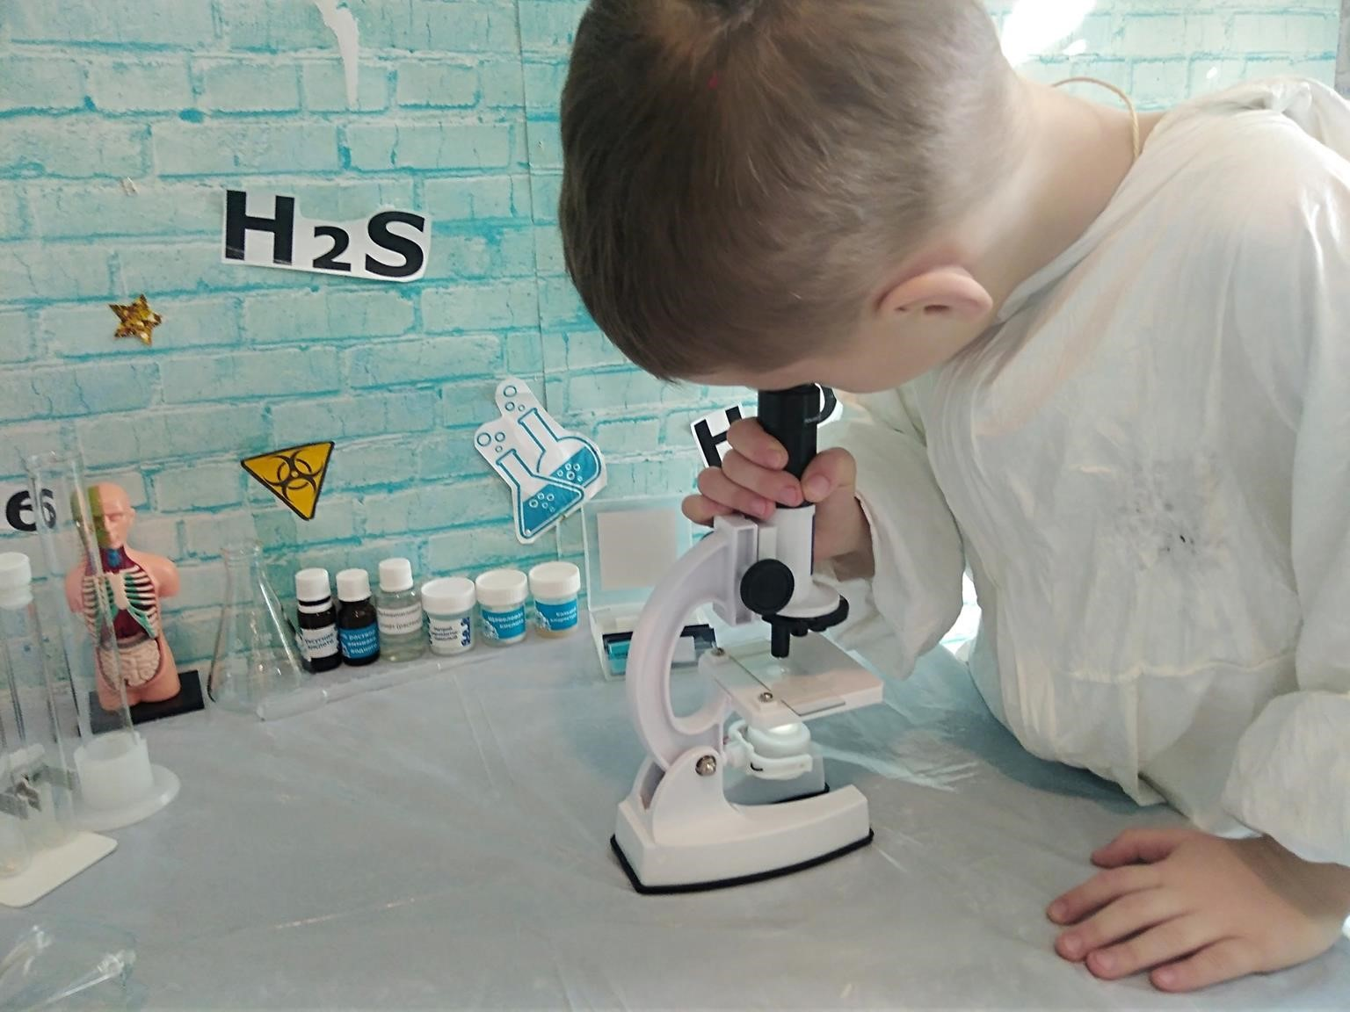
Фото 7
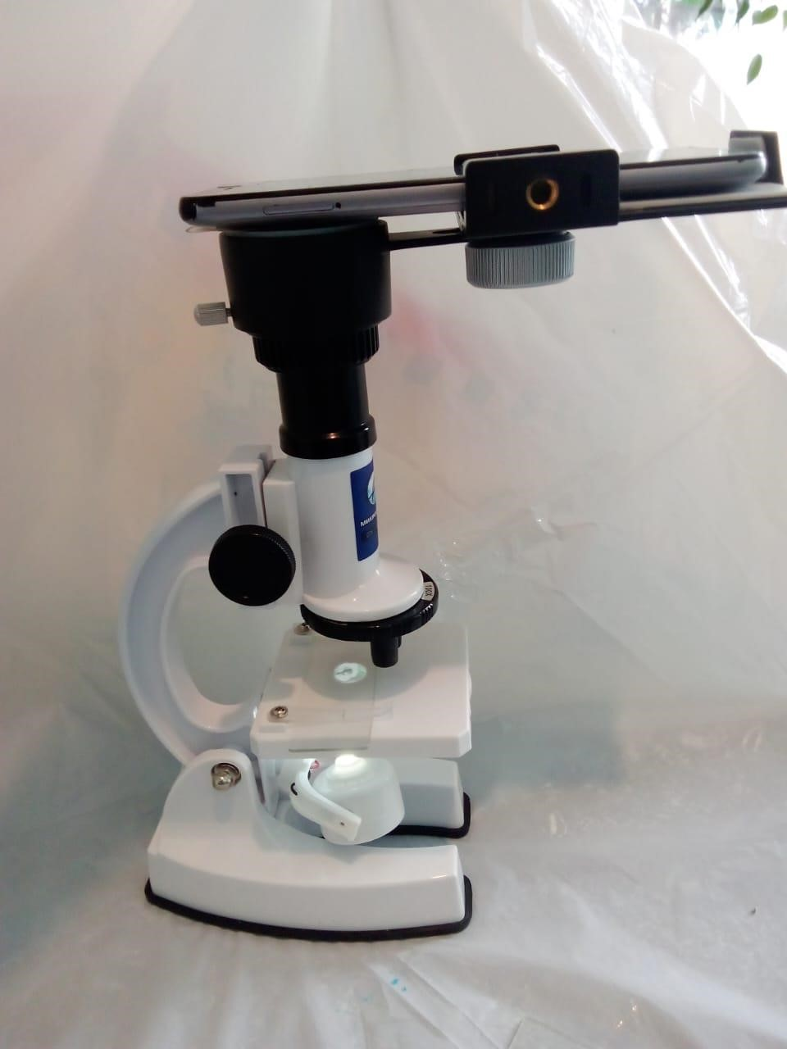

Фото 8
